**Freinet, het Nieuwe Leren**

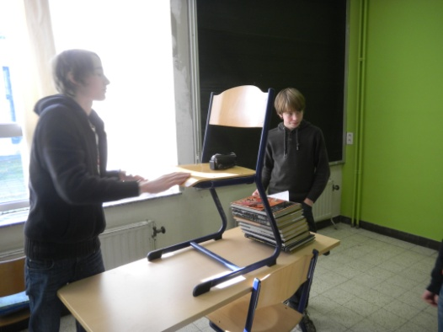**Etterbeek – Overal duiken er Freinet scholen op in ons land maar er zijn er nog steeds niet zo veel. Een groep leerlingen van het Koninklijk Atheneum Etterbeek is zes dagen geleden op uitstap geweest naar de Freinet school in Mechelen om uit te zoeken hoe de gewone dagen van een Freinet leerling er uit zien.**

*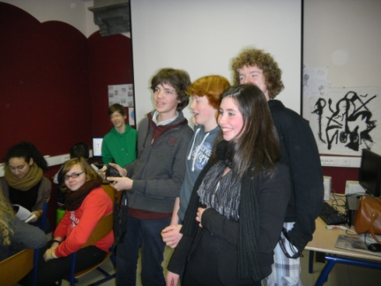Ella Goemans –* School is voor de meeste kinderen is vaak iets waar ze van hun ouders per se naar toe moeten, maar wat als het leren leuker kan? Zo denken ze er ook over bij Freinet scholen. Maar wat is Freinet? Het is een afdeling van een gewone *ASO* school waar kinderen meer zelfstandig werk verrichten als voor-bereiding op de uni-versiteit, maar de weten-schaps lessen zijn in het algemene complex.

Omdat er weinig Freinet scholen zijn, zijn er ook weinig kinderen die deze richting nemen. Als de school het aan zou bieden, zouden de me-este leerlingen die moeilijkheden hebben bij het leren en studeren die kant op gaan om nieuwe technieken te leren. Deze richting kan je, spijtig genoeg, niet je hele secundaire onderwijs volgen. De meeste scholen met Freinet onderwijs hebben dat alleen in het eerste en tweede leerjaar, terwijl maar vijf of zes scholen tot de derde en vierde jaar door gaan. Dit is in Mechelen het geval.

***De schrijvers van het boek “Kleuter Huwelijk”***

De leerlingen van het derde en vierde jaar zitten samen in een groep van nog geen twintig man. Door deze kleine groepen is er veel meer pers-oonlijk contact tussen de klas-genoten. Dit contact zorgt voor een makkelijker samenwerking tijdens de projecten. Een van de projecten waar de Freinet leerlingen nu aan werken is het na maken van het journaal. Er wordt gewerkt met een camera om nieuws berichten uit de actualitiet na te maken. Ze hebben zelfs een groene wand waar mee ze special effects kunnen maken. Twee leerlingen zoe-ken op het internet naar de goede plaatjes voor de effecten, terwijl de andere twee werken met de camera. Een andere groep schrijft een kinderboek die voor de kinderen uit de kleuterklassen is. Het boek heet “Kleuter Huwelijk” en zal zelfs gedrukt worden voor de school.

***Het filmen van het nieuws, geheel onafhankelijk van de leraren.***

Al de projecten en de vrijheid, met regels lijkt een goed systeem, de leerlingen haden zelfs betere punten gehaald dan in het traditioneel onderwijs. Op het moment lijkt dit het beste manier om school echt leuk en leerzaam te maken, voorlopig.